**데이터 분석 보고서**

**- 타켓 마케팅을 이용한 서울 골목상권 살리기**

**팀명:다이나믹 31**

**팀원: 김지웅, 이승희, 편민우, 황태규**

**1. 분석 목적 및 방법**

**본 보고서는 유동인구와 매출 데이터 분석을 통한 지역 경제 활성화 전략을 수립한 것으로, 마이크로 타겟 마케팅을 사용하여 유동인구와 매출 상관성을 분석하고, 이를 기반으로 토요일 오전을 중심으로 60대 유입을 유도하여 골목상권의 경제 활성화에 목표를 두고 분석을 수행함.**

**1-1. 분석 방법**

**제공받은 데이터 이외의 데이터는 수집, 변환 및 전처리는 CSV 형식으로 데이터를 정리하고 파이썬 언어를 기반으로 주피터 노트북과, Visual Studio Code를 활용하여 분석을 진행함**

**1-2. 분석 주기**

**약 4주에 걸쳐 분석 준비 및 분석을 진행함. 첫 주는 제공된 데이터 변환과 기초 분석, 두 번째 주는 외부 데이터 수집 및 분석, 세 번째 주는 기존 분석과 새 데이터 간의 상관관계 정리, 마지막 주는 아이디어 개발 및 정리를 통한 분석을 진행함**

**2. 마이크로 타겟 마케팅 전략 제안 안 <60대를 대상으로 하는 레트로 콘텐츠에 기반한 이벤트 및 행사>**

**2-1. 프로모션 내용과 목적 및 필요성**

**요즘 온라인 쇼핑 플랫폼인 쿠팡, 지마켓, 11번가와 같은 거대 플랫폼들이 등장하면서 전통적인 소상공인 시장과 골목상권이 경쟁에 직면했습니다. 이로 인해 오프라인 상권은 큰 위기를 맞이하게 되었죠. 하지만, 오프라인 상점들은 여전히 온라인 쇼핑이 대체할 수 없는 장점을 갖고 있습니다. 바로 소비자에게 특별한 경험, 맞춤형 서비스, 지역사회와의 연결을 제공할 수 있다는 점입니다.**

**이에 상권 데이터를 분석하여 어떤 특징이 각 상권에 맞는지 파악하고, 그 지역의 필요와 선호를 충족시킬 수 있는 로컬 브랜드를 육성하는 것이 중요하다고 생각합니다. 이는 소비자들이 오프라인으로 돌아오고 로컬 상권이 다시 번창할 수 있는 방향일 것이라 생각됩니다. 이를 위해 상권의 문화적 맥락과 소비 행태를 이해하고, 그에 맞는 차별화된 서비스와 경험을 제공하는 브랜드가 발전할 수 있을 것입니다. 이를 통하면 오프라인 상권은 다시 활기를 찾을 수 있을 겁니다.**

**이 마케팅 전략은 서울시 상권분석 서비스 데이터를 바탕으로 상권 분석 및 서울시 골목상권 활성화에 맞추어 타겟 마케팅을 기반으로 하여 특정 위치에 해당하는 골목상권의 활성화를 목표로 하고 있으며 현재 서울시 전체 상권들 중에서 유동인구가 상위 75% 이상이고, 매출이 하위 25% 이하인 상권들을 활성화 가능성이 높은 상권으로 간주하고, 그 중 직장인구가 가장 많은 상권 세 개 분석한 결과 도림초등학교, 경문고등학교(동작동성당), 공릉동 2번출구를 확인하였고, 추가 데이터 분석 결과 도림초등학교(영등포구) 매출, 업종, 소비(추정)를 분석한 결과 영등포구를 중심으로 나이대별 남성 여성 생활 인구 비율에서 60대의 비중이 가장 높게 나왔고, 연령별 상권 유동인구 수에서도 타깃으로 잡은 영등포구 유동인구 수에서 60대 이상의 비율이 높은 것을 확인할 수 있었습니다.**

**그 중 도림초등학교(영등포구) 매출, 업종, 소비(추정)를 분석한 결과 영등포구를 중심으로 상권 활성화를 통해 지역 상권 매출 상승과 경제를 활성화 하고 골목상권 내의 유동인구 증가 및 관광을 활성화 하고 궁극적으로 다양한 연령대의 소비자 유인을 통한 지역 문화 활성화를 기대할 수 있다고 판단하였습니다. 이를 통해 해당 전략은 해당 전략은 단순히 상권의 활성화 뿐 아니라 지역 경제와 문화 발전에도 긍정적인 영향을 줄 것으로 예상됩니다.**

**추가로 골목상권에 대해 SWOT분석을 통해 현재 상황과 앞으로의 전략 수립에 도움을 얻고자 분석을 해보았습니다. 특히 강점을 최대한 활용하여 약점을 보완하여 기회를 살리는데 참고하여 아래 프로모션 선정에 아래와 같이 분석할 수 있었습니다.**

|  |  |
| --- | --- |
| **Strengths (강점)** | **Weaknesses (약점)** |
| **- 골목상권은 지역 특색과 독특한 분위기를 지니고 있음**  **- 지역 사회와 밀접한 연관성을 가지며, 개별적이고 맞춤형 서비스 제공이 가능함** | **- 주로 작은 규모의 상점들이 모여 있어, 대규모 마케팅이나 인프라 구축에 한계가 있음**  **- 온라인 플랫폼에 비해 디지털화가 미흡함** |
| **Opportunities (기회)** | **Threats (위협)** |
| **- 지역의 고유한 문화와 역사를 바탕으로 관광자들을 유인할 수 있는 기회가 있음**  **- 지역주민들과의 연결을 강화하고, 지역사회와의 협력으로 지역 사회 발전의 플랫폼을 제공할 수 있음.** | **- 대규모 쇼핑몰이나 온라인 플랫폼과의 경쟁으로 인해 소비자들의 유인이 어려울 수 있음**  **- 정부의 도시 재생 정책이 상권에 미치지 않는 경우, 발전과 활성화가 어려움** |

**3. 분석 내용 및 시각화**

**3-1. 활성화 가능성이 높은 상권 정의**

유동인구수가 많고, 직장인구수가 많지만, 그에 비해 현재 매출이 적게 나오고 있는 상권(유동인구수의 영향력 > 직장인구수의 영향력) [1]

**3-2. 조건 만족하는 상권 파악**

상권별 유동인구 데이터, 상권별 매출 데이터를 수집하고 필요한 컬럼들만 선택 -> 유동인구 데이터와 매출 데이터를 동시에 고려할 수 있도록 merge, groupby 활용하여 하나의 dataframe으로 병합 -> outlier로 4분위수를 활용하여 유동인구 수 상위 75%, 매출 하위 25% 이하인 상권 정리 -> 이 조건을 만족하는 상권들이 많기 때문에 직장인구수까지 추가로 고려하기 위해 merge를 이용하여 직장 인구수 데이터를 추가하고, sort_values를 활용하여 직장 인구수 기준으로 상권들을 정렬 -> 정렬 결과 도림초등학교 상권을 이 조건을 만족하는 상권으로 결정

**<상권별 유동인구 데이터>**

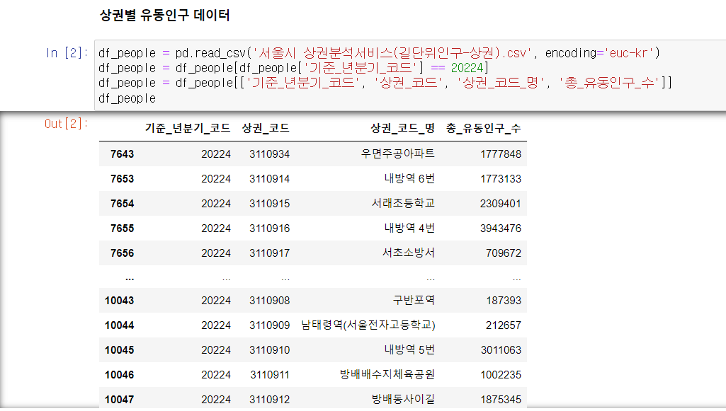

**<상권별 매출 데이터>**

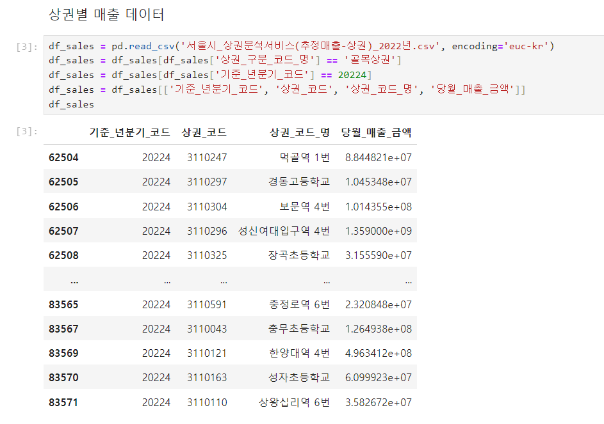

-상권별 유동인구 데이터, 매출 데이터 결합

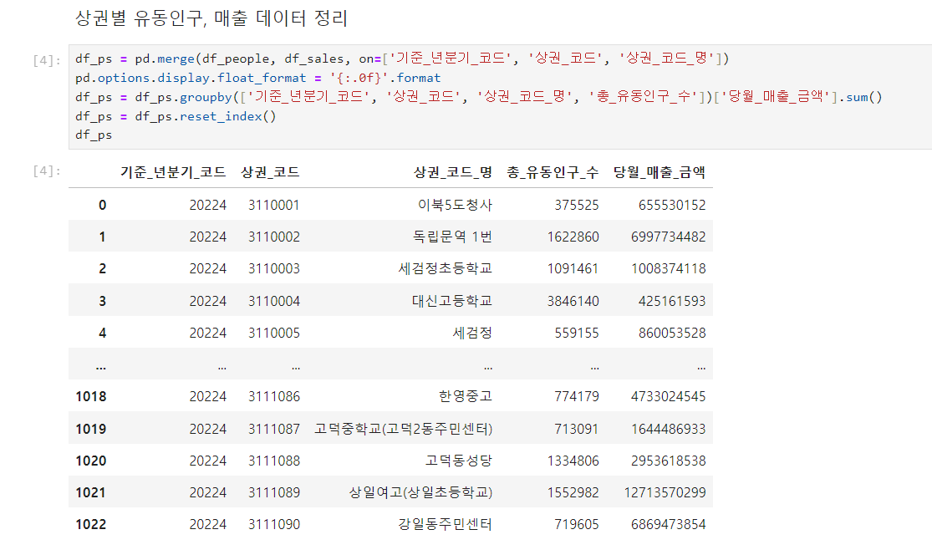

-유동인구 수 상위 75% 이상, 매출 하위 25% 이하인 상권 정리 -> 15개의 상권만이 이 조건 만족

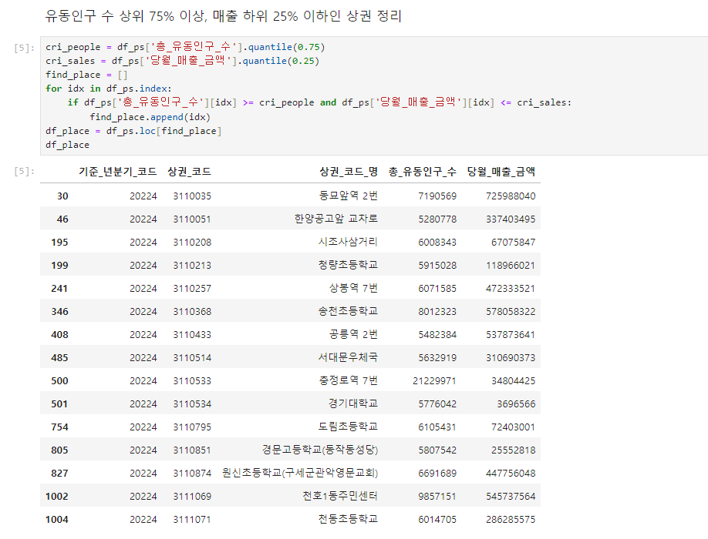

-직장인구 데이터 추가 후 정렬 -> 정렬 결과 직장인구가 가장 많은 도림초등학교 선정

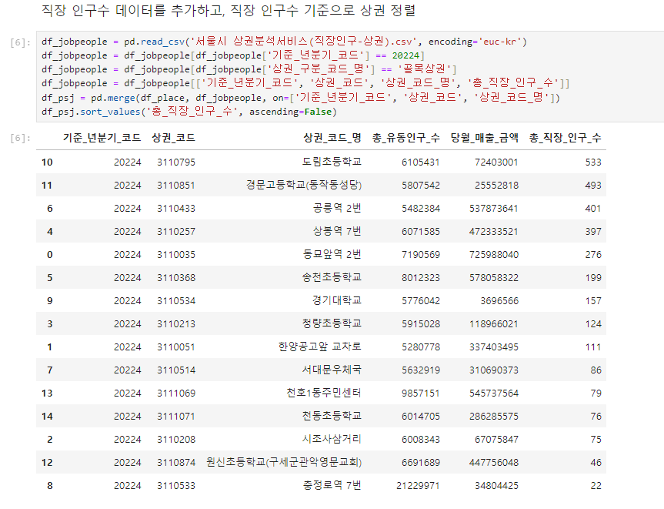

**3-3. 도림초등학교 상권 분석**

도림초등학교 상권 연령대 데이터 시각화 결과 60대 이상 인구수가 가장 많음 + 도림초등학교 상권 추정소비 데이터 시각화 결과 여가, 문화 소비량이 가장 적음 -> 도림초등학교가 위치한 영등포구의 60대 이상 연령대를 대상으로 여가, 문화 관련 행사를 통해 상권을 활성화하는 것이 유리

-도림초등학교 상권 연령대 시각화 -> 60대 이상 인구가 제일 많음

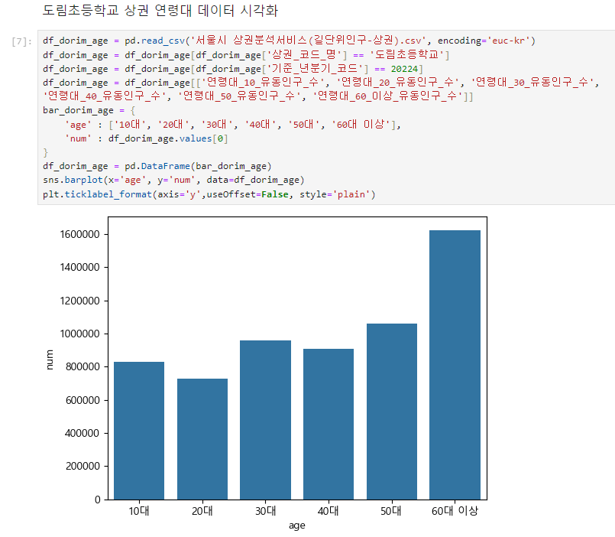

-도림초등학교 상권 추정소비 데이터 시각화 -> 여가, 문화 소비량이 가장 적음

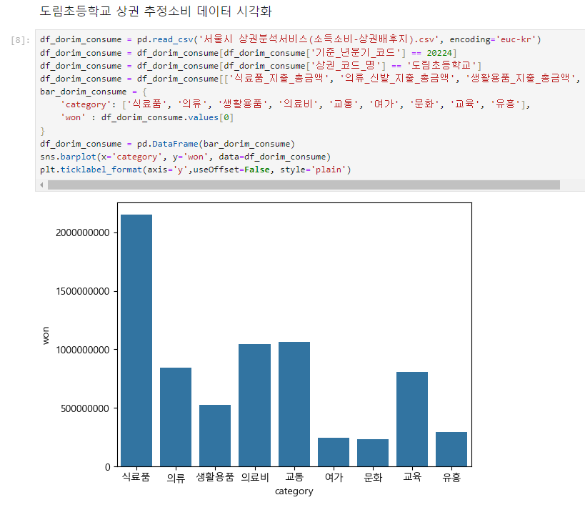

**3-4. 행사 일정 설정**

유동인구, 매출액 상승효과를 가장 높게 하기 위해 유동인구가 가장 적은 요일을 타깃으로 설정 -> 요일별 상권 유동인구 수, 요일별 매출액 데이터 시각화 결과 주말에 유동인구수와 매출액이 가장 적음 -> 주말에 행사 진행

**<서울시 유동인구 수 확인 및 비교>**

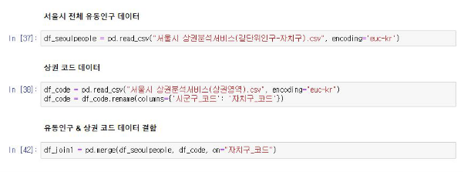

- 서울시 전체 유동인구 데이터, 상권코드 데이터와 자치구 코드의 데이터를 결합

- 서울시 유동인구 데이터, 상권코드 데이터와 자치구 코드가 결합된 데이터를 통해 서울시 전체의 요일별 유동인구를 시각화 해서 확인->평일에 유동인구가 많고 주말에 유동인구가 적은 것으로 파악

**<서울시 매출액 확인 및 비교>**

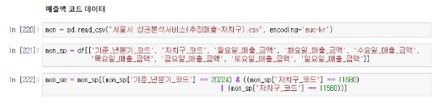

- 강남구와 영등포구의 요일별 매출액을 확인하기 위한 데이터를 전처리

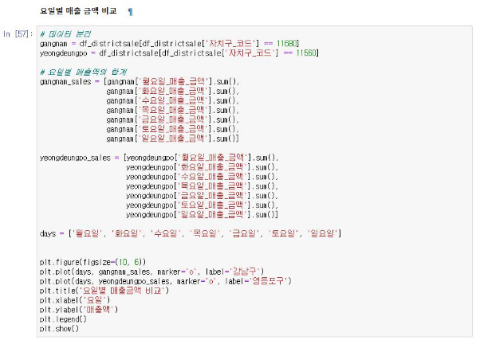

- 강남구와 영등포구의 데이터를 분리하고 각각 요일별 매출액의 합계를 구한 후 시각화하여 비교

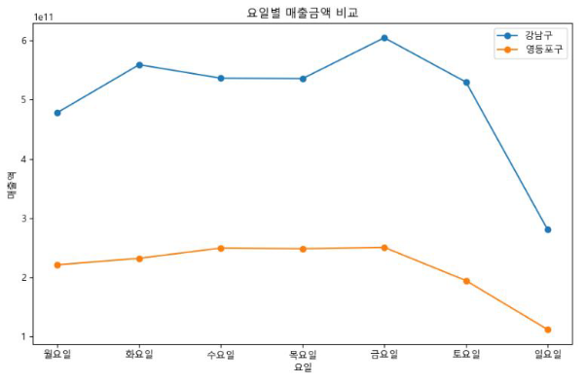

- 강남구와 영등포구의 요일별 매출금액을 비교해본 결과 강남구가 영등포구보다 매출액이 2배가량 높고 2개의 구 모두 금요일의 매출액이 가장 높았으며 주말의 매출액이 제일 저조한 것을 확인-> 위의 데이터를 통해 주말을 겨냥하여 골목상권의 경제 활성화를 목표로 함

**3-5. 여가, 문화 행사 아이디어**

(1) 걷고 싶은 영등포구 만들기

영등포구 내에서 걷는 만큼 리워드를 제공,(하루 최대 10000캐시). 제공받은 캐시는 골목상권 상점에서 사용 가능(단, 영등포구 내 상점이어야 함) [2]

(2) 추억의 과자 쿠킹클래스 진행

옛 해태제과와 공장용지가 있었다는 영등포구의 지역적 특성을 살려, 60대의 추억을 회상할 수 있는 어린 시절 과자를 직접 만들어볼 수 있는 쿠킹 클래스 진행

(3) 오늘의 우리만화 찾기 캠페인

영등포구에서 창작자촌이 유명하다는 문화적 특성을 살려, 당해 선정된 오늘의 우리만화로 선정된 작품과 관련된 조형물 혹은 유인물 등을 여러 장소에 나누어 제작. 특정 장소에 가서 조형물 사진을 찍거나 스탬프를 찍으면 퍼즐 조각을 얻을 수 있음. 여러 개의 퍼즐 조각을 통해 한 작품을 만들어 내면 성공 [3]

**4. 기대효과**

총 3가지 마케팅 전략안 (걷고 싶은 영등포구, 쿠킹클래스, 우리만화 찾기 캠페인)을 통해 정량적/정성적 기대효과를 볼 수 있음

(정량적 효과)

· 영등포구 내의 유동인구 증가

· 캐시 사용 유도로 골목상권 내의 소비인구 증가

· 보행량 증가를 통한 지역상점 방문량 증가

· 지역 상점 매출 증대와 지역 경제 활성화 기대

(정성적 효과)

· 과거 추억을 떠올릴 수 있는 장소로 친근한 구의 이미지를 가짐

· 다른 세대의 추억을 경험하고 싶은 젊은 세대의 유입도 기대할 수 있음

· 만화를 주축으로 하는 차별화된 구의 이미지를 형성할 수 있음

· 조형물 및 유인물을 통한 지역 관광 증대

· 지역 사회 연대의 증진 및 지역 문화 활성화

· 콘텐츠 산업 쪽으로 다양한 협업 가능성 기대할 수 있음

[1]:상권별 유동인구와 매출 상관관계

https://rstudio-pubs-static.s3.amazonaws.com/362057_535d4b517d74437a8dacc0e6400a4011.html

[2]:참고 기사

https://weekly.cnbnews.com/news/article.html?no=155357

[3]:참고 기사

https://www.yna.co.kr/view/AKR20231027029300005?input=1195m